«ПИТЕР» - мужской свитер
размер 50, рост 187-190см
потребуется:
- пряжа Лидия-кватро 400м/100г. Если вязать одним цветом – 1100г; Если вязать меланж из 2 цветов – 1200г.
-спицы круговые 4мм и 4,5 мм, вспомогательные спицы для переноса петель.
Свитер вяжется в 3 нитки, фасоном реглан. Вяжем отдельно 4 детали – спинку, полочку и 2 рукава. Детали сшиваем, после чего вяжется воротник.
1 кв.см – 1,78 пет Х 2,33 ряд
Узоры: резинка 3Х3 и узор «КОСА» (рис 1)
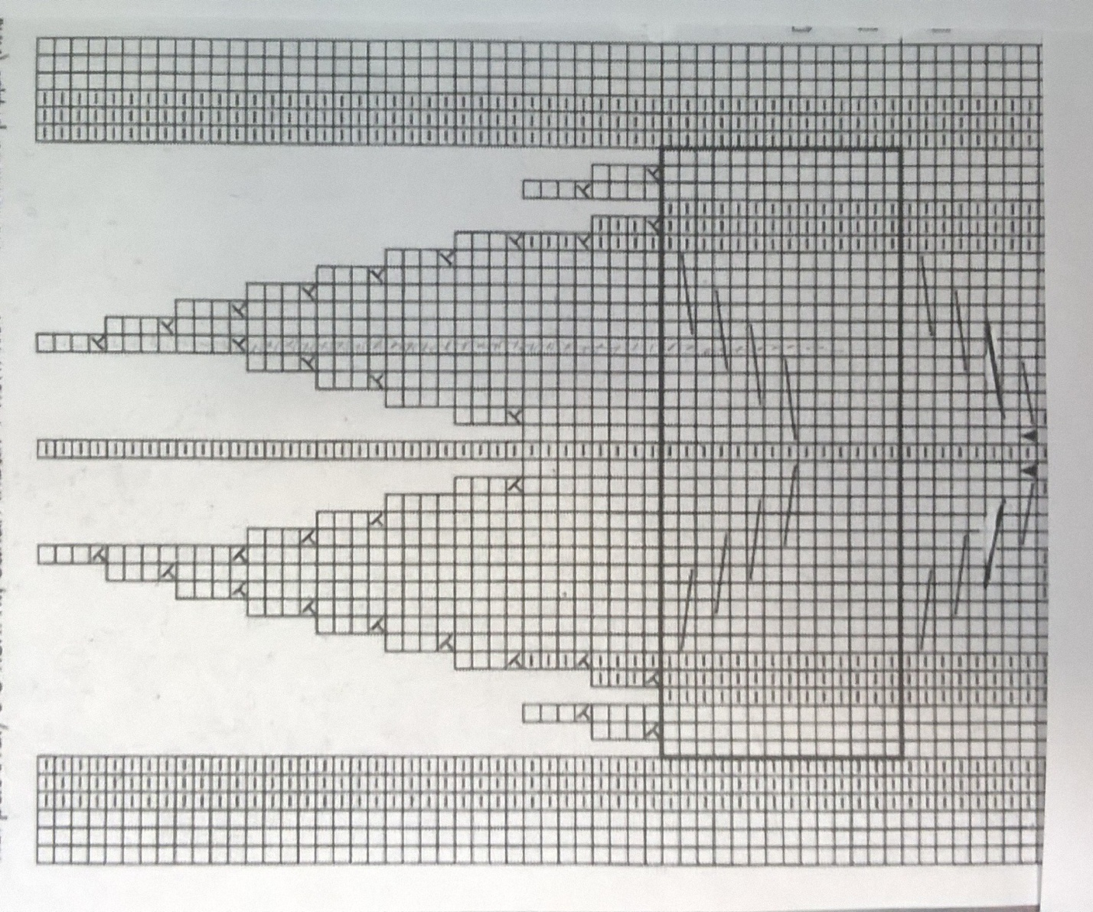
Рисунок 1 (узор «КОСА»)

СПИНКА
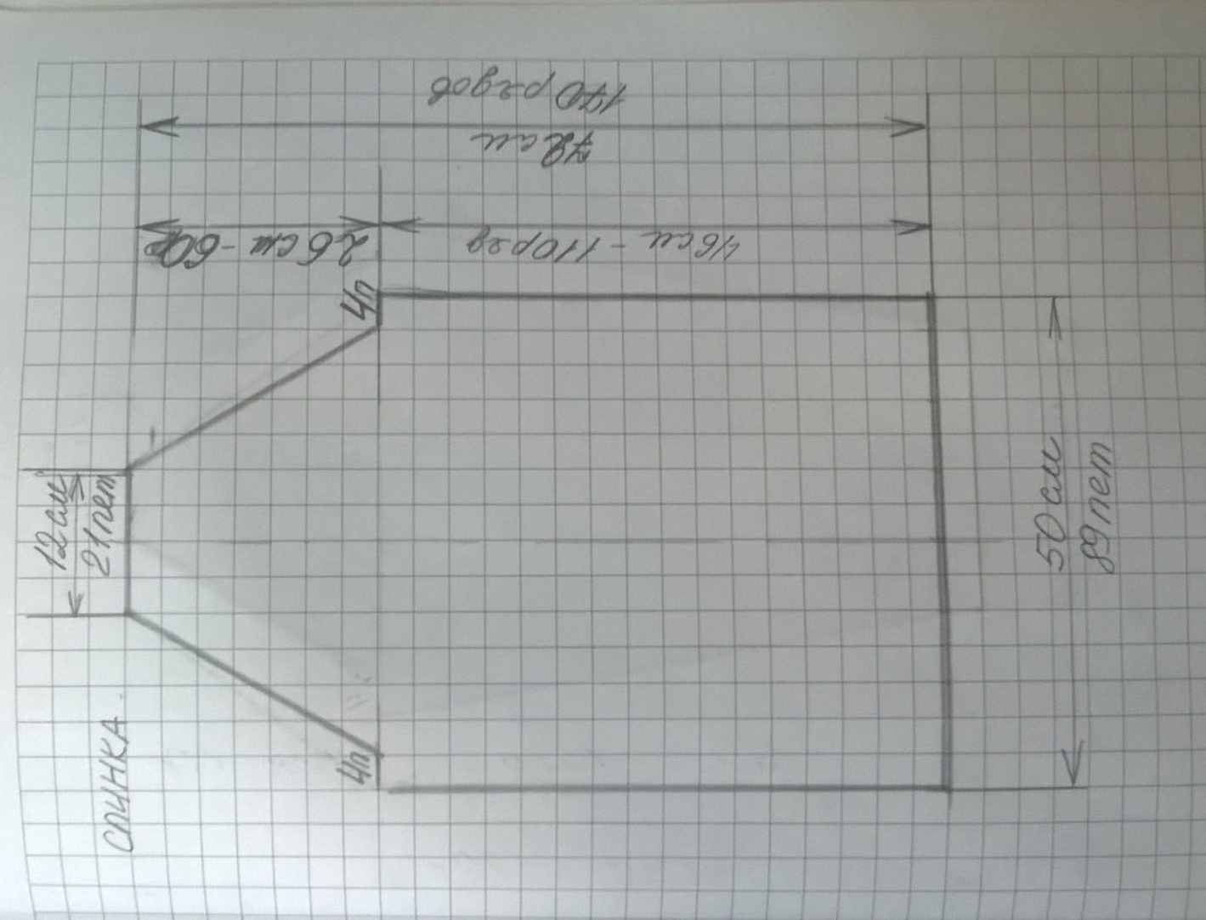
Рисунок 2 (СПИНКА)
Набираем 89 петель и вяжем резинкой 3х3 ( 87 петель узора + 2 кромочные). Резинку начинаем с изнаночных петель и ими же заканчиваем. То есть, с правой и левой стороны спинки у нас располагаются дорожки из изнаночных петель. Первые 20 рядов вяжем спицами 4 мм, далее переходим на спицы 4,5 мм. Всего до линии проймы вяжем 110 рядов. Далее приступаем к вывязыванию реглана. Он у нас состоит из 60 рядов. Убавления производим следующим образом:
- 1-2 ряд – с правой и левой стороны закрываем по 4 петли. На спицах 81 петля.
После этих убавлений с правой и левой стороны спинки у нас располагаются 3 лицевые петли. Эти 3 лицевые петли (лицевая дорожка) не будут участвовать в дальнейших убавлениях, а будут образовывать красивую линию реглана. Далее все убавления делаем в лицевых рядах перед или после лицевой дорожки.
-3 ряд – убавляем по 2 петли справа и слева. На спицах 77 петель.
- 5 и все следующие лицевые ряды (по 59 ряд) – убавляем по 1 петле справа и слева. На спицах 21 петля.
Провязываем бросовой нитью несколько рядов, закрываем все петли в одном ряду.
ПЕРЕД
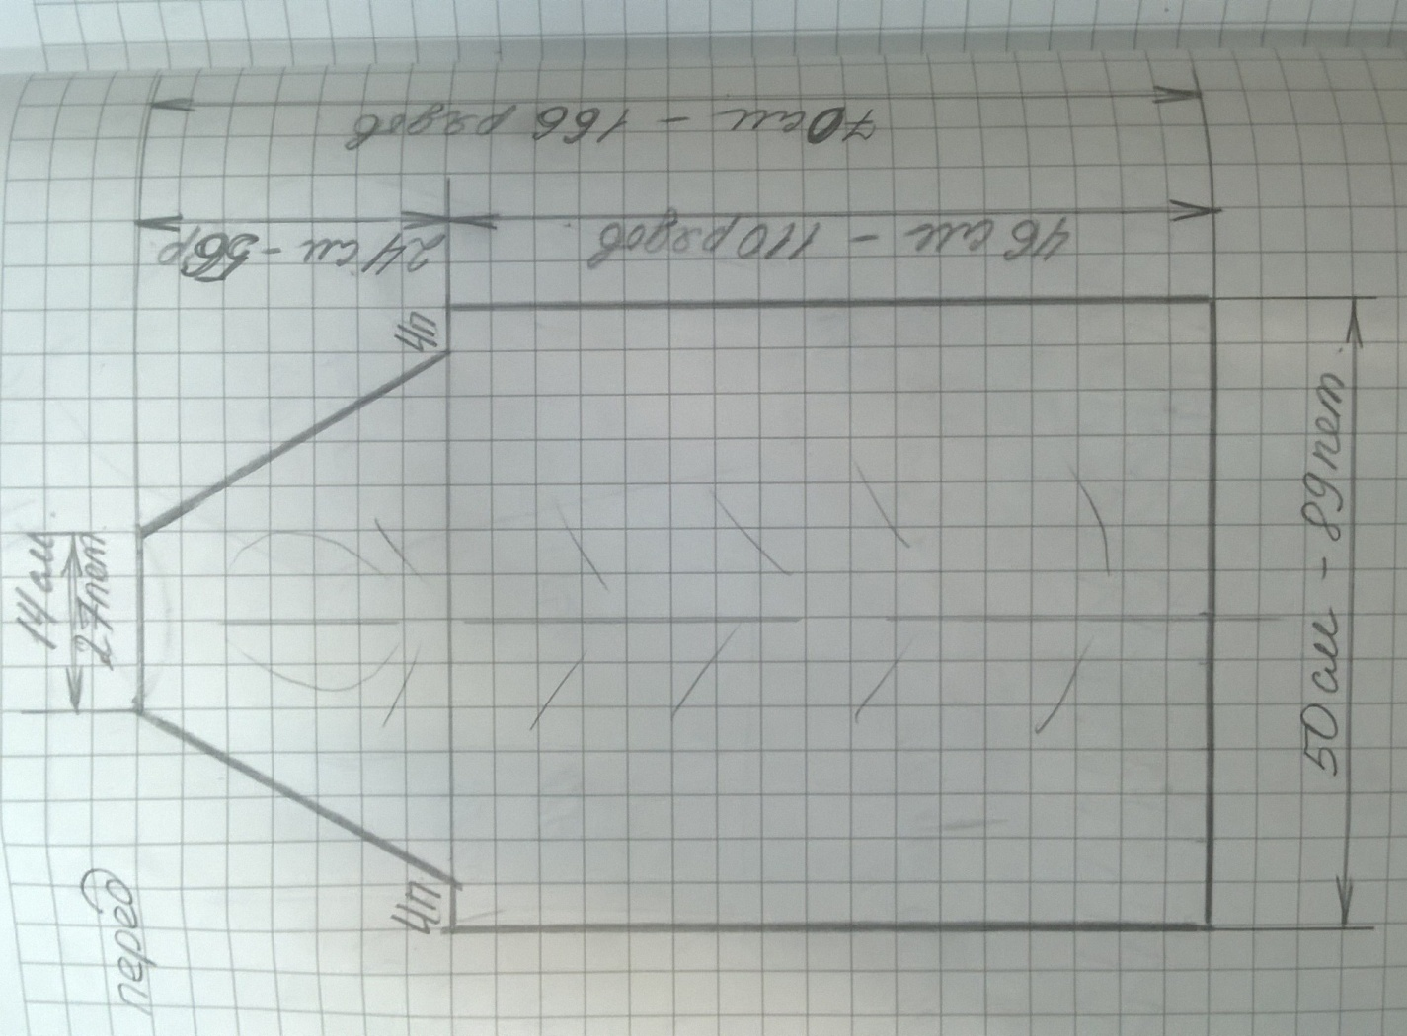
Рисунок 3 (ПЕРЕД)
Набираем 89 петель и вяжем аналогично спинке резинкой 3х3 на спицах 4 мм 20 рядов. Далее переходим на спицы 4,5 мм. Одновременно с этим на центральных 21 петлях вяжем узор «КОСА» согласно схеме. Всего до линии проймы вяжем 110 рядов. Итого на спицах 91 петля ( 89 петель набора + 2 петли, прибавленные в узоре «КОСА»). Далее приступаем к вывязыванию реглана. Он у нас состоит из 56 рядов. Убавления производим следующим образом:
- 1-2 ряд – с правой и левой стороны закрываем по 4 петли. На спицах 83 петли.
Далее все убавления делаем в лицевых рядах перед или после лицевой дорожки.
- 3, 5, 7 и 9 ряд – убавляем по 2 петли слева и справа. Итого на спицах 67 петли.
- 11 и все след. лицевые ряды ( по 19 ряд) – убавляем по 1 петле справа и слева. На спицах 57 петель.
Далее все убавления производятся в процессе вывязывания узора «КОСА». После вывязывания узора на спицах 25 петель .
Провязываем бросовой нитью несколько рядов, закрываем все петли в одном ряду.
РУКАВ
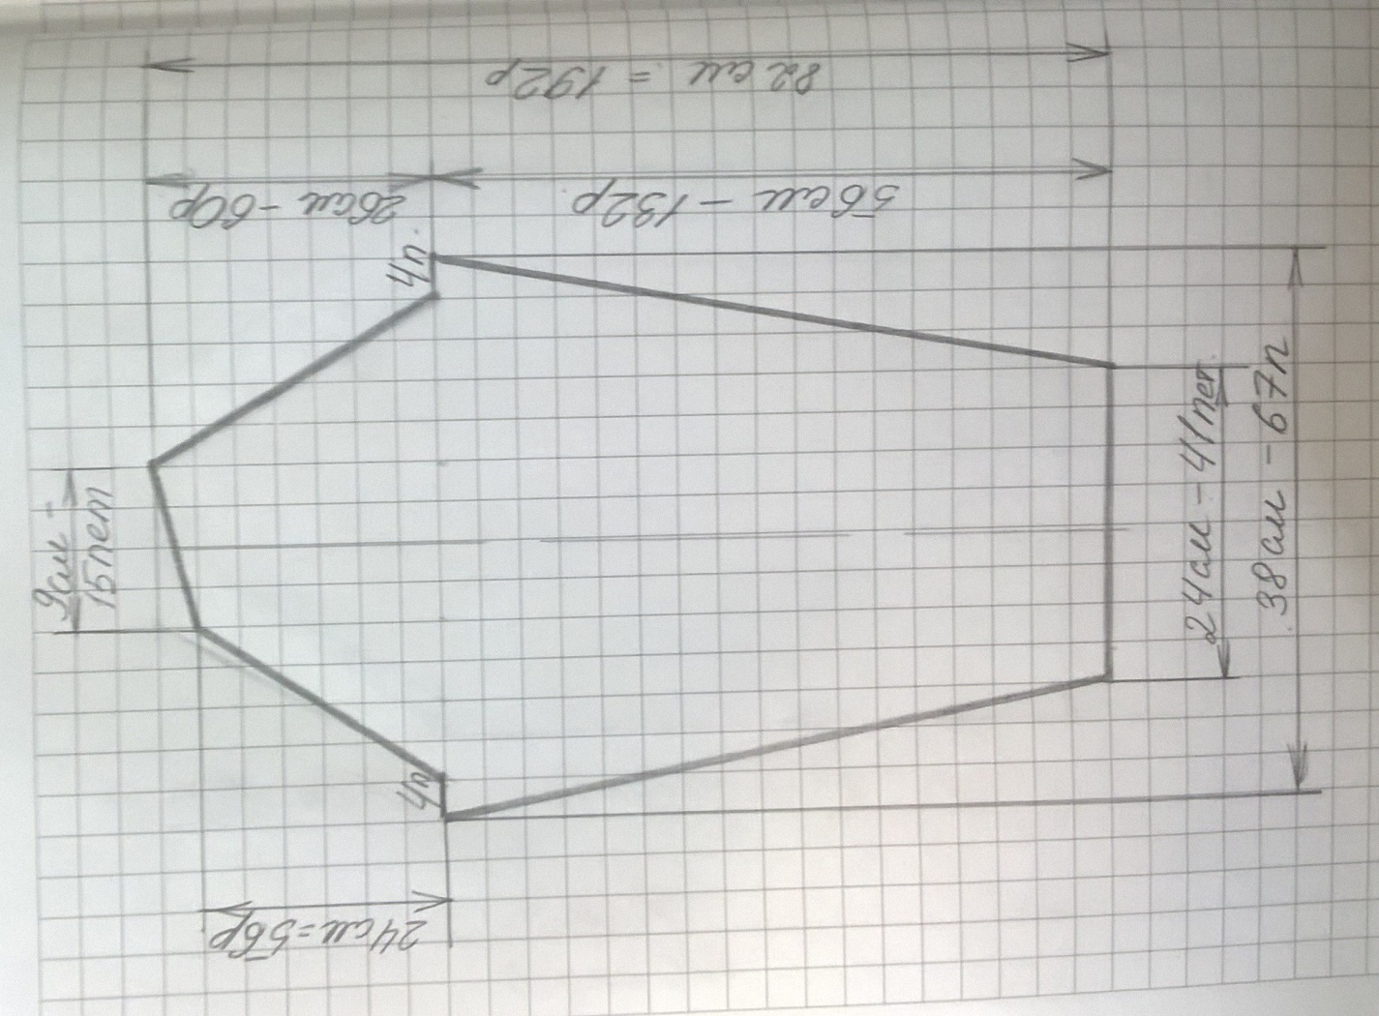
Рисунок 4 (РУКАВ)
Набираем 41 петлю
До линии проймы ( 132 ряда) для расширения рукава нам необходимо прибавить с правой и левой стороны по 12 петель.
Ряды прибавлений для расширения рукава : 20, 30, 40, 50, 60, 70, 80, 90 ,100, 110 ,120.
Вяжем 20 рядов резинки на спицах 4 мм.
Далее переходим на спицы 4,5 мм и одновременно начинаем вывязывать узор «КОСА» на центральных 21 петлях.
С учетом прибавлений для расширения рукава , а также 2 петель, прибавленных в процессе вывязывания узора «КОСА», к 132 ряду у нас на спицах должно быть 67 петель.
Начинаем вывязывать реглан. На рукаве линии реглана у нас будут разной длины. Та линия , которая будет примыкать с спинке, будет длинее (26см), а линия, примыкающая к переду, короче (24см) . Соответственно, рукава нам необходимо вязать в зеркальном отражении. Итак, приступаем к вывязыванию реглана. Убавления производим следующим образом:
- 1-2 ряд – с правой и левой стороны закрываем по 4 петли. На спицах 59 петель.
Далее все убавления делаем в лицевых рядах перед или после лицевой дорожки.
- 3, 5, 7, 9, 11, 15 и 17 ряды– убавляем по 1 петле справа и слева. На спицах 45 петель.
Далее все убавления производятся в процессе вывязывания узора «КОСА». После вывязывания узора на спицах 15 петель .
В 57-58 ряду с правой или с левой стороны ( в зависимости от рукава) начинаем провязывать укороченные ряды.
- 57-58 ряд – укороченный ряд из 10 петель.
- 59-60 ряд – укороченный ряд из 5 петель.
Провязываем бросовой нитью на всех 15 петлях несколько рядов, закрываем все петли в одном ряду.
СБОРКА И ВОРОТНИК
Все детали стираем, раскладываем на выкройку, даем высохнуть. После этого сшиваем свитер по швам реглана, затем сшиваем боковые швы. Удаляем бросовую нить. У нас на спицах 78 петель. При сшивании швов реглана у нас соединились дорожки из 3 лицевых петель и получились дорожки из 6 лицевых петель. Для того, чтобы связать воротник резинкой 3х3 и не нарушить узор, в этих лицевых дорожках из 6 петель провяжем 2 средние петли вместе в 1 и 3 круговом ряду. Итого к 4 круговому ряду у нас на спицах 66 петель, вяжем далее резинкой 3х3 еще 56 рядов (всего 60 рядов воротника).
В последнем ряду все петли закрываем. Свитер хорошо отпариваем. Готово!

